本院要聞
「國內院士季會第23次會議」專題演講
講 題：人文學科不是科學
主講者：余國藩院士
（美國芝加哥大學巴克人文學講座教授）
主持人：翁啟惠院長、陳力俊院士
日 期：96年9月17日（週一）上午9時30分
地 點：本院學術活動中心2樓第1會議室
近代西方社會普遍將「人文學科」與「科學」區分為截然不同的知識領域，這種絕對性的二分法是否其來有自，憑據為何，學術界仍缺乏令人滿意的解釋。講者以為從西方社會的知識分類法的演化歷程，可一窺今日知識分類法則的由來，並依此檢視此二分法是否真確，他特以亞里斯多德的思想脈絡為主軸，並兼述中西知識文化的差異，說明為何人文學科與科學雖不彼此等同，但終究無法分離。
賀呂俊賢、陳培菱、莊樹諄、黃國昌
榮獲96年度吳大猷先生紀念獎
本院資訊科學研究所呂俊賢副研究員、應用科學研究中心陳培菱副研究員、基因體研究中心莊樹諄助研究員及法律學研究所籌備處黃國昌助研究員，獲得96年度吳大猷先生紀念獎。
「吳大猷先生紀念獎」係行政院國家科學委員會為培育青年研究人員，獎勵國家未來學術菁英長期投入學術研究，並紀念吳大猷先生對發展科學與技術研究之貢獻所設置，依規定得獎人將獲頒獎牌一面，及連續3年主持之專題研究計劃相關經費每年新臺幣50萬元整。
杜希德教授藏書捐贈典禮
杜希德教授（Prof. Denis Crispin Twitchett, 1925~2006）是西方漢學界的大師，先後任教於倫敦大學、劍橋大學、普林斯頓大學，並於1967年獲選為英國國家學術院院士。杜教授的研究專長是中國中古史，他是《劍橋中國史》的總編輯，同時也是Asia Major與劍橋中華文史叢刊（歷史類）的主編。
史語所的前輩學者與杜教授已略有過從，目前在職的多位青、壯輩學者亦曾受教於他。1996年杜教授曾應邀來台擔任史語所「傅斯年講座」，期間發表三場專題演講，後輯成The Historian, His Readers, and the Passage of Time一書，廣受好評。1997年杜教授決定將Asia Major由普林斯頓大學遷到史語所；一直到他故逝之前，他始終關心、幫助這份刊物的編輯工作。史語所同仁有感於杜教授的辭世，對整個學術社群及曾經直接或間接受教於他的人而言，都是難以言喻的損失。經與家屬聯繫，並獲得同意，將杜教授的藏書無償贈予史語所。這批藏書數量計約5,500種、共約7,500冊，其特色是漢至唐代與東亞相關之研究。史語所決定將這份珍貴的遺產在傅斯年圖書館闢室集中收藏，並命名為「杜希德文庫」。
藏書捐贈典禮訂於96年9月11日（週二）上午10時在史語所研究大樓7樓會議室舉行，歡迎參加。
人事動態
人文社會科學研究中心研究員瞿宛文，奉核定兼任本院學術諮詢總會副執行秘書，聘期自96年9月1日起。
法律學研究所籌備處王必芳，奉核定為助研究員，聘期自96年10月1日起。

學術活動
日本帝國殖民地之比較研究國際研討會
時 間：96年9月13日（週四）
地 點：本院台灣史研究所802會議室
主辦單位：本院臺灣史研究所
參考網址：http://www.ith.sinica.edu.tw
菸草與健康：歷史視角與公衛觀點的對話
時 間：96年9月20日（週四）
地 點：國立陽明大學活動中心第3會議室
主辦單位：本院人文社會科學研究中心「衛生史研究計畫」工作坊
時 間 | 主 持 人 | 題 目 ／ 報 告 人
第 一 場
10:00~10:30 | 黃嵩立 | The Anti-tobacco Campaign in the New Life Movement／Prof. Carol Benedict
10:30~11:00 | 黃嵩立 | Managing Phlegm: Tuberculosis and Lao Disorders in Republican China／雷祥麟教授
11:00~12:30 | 黃嵩立 | 回應與討論／與談人：呂宗學教授、郭文華教授
第 二 場
14:00~14:20 | 梁其姿 | 從菸商內部文件看菸商如何「暗算」台灣／呂宗學教授
14:20~14:40 | 梁其姿 | 台灣的反菸行動（發展史）／黃嵩立教授
14:40~15:00 | 梁其姿 | 台灣女性與吸菸／林宜平教授
15:00~16:30 | 梁其姿 | 回應與討論／與談人：溫啟邦教授、李尚仁教授
16:45~17:30 | 王文基 | Panel Discussion／與談人：Prof. Carol Benedict、呂宗學教授
參考網址：http://www.issp.sinica.edu.tw/hygiene/，電話：盧詩婷(02) 2789-8124，e-mail: hygiene@gate.sinica.edu.tw
公布欄
「97年度第1梯次獎勵國內學人短期來院訪問研究」即日起受理申請
為加強與國內大專院校及學術研究機構之學術交流、協助國內產業基礎科技之研發，特訂定「中央研究院獎勵國內學人短期來院訪問研究作業要點」，獎勵國內學人來院從事短期訪問或參與研究工作。
申請者請備齊相關申請書表（含個人資料、申請書、計畫書、擬參與之本院相關所(處)研究室或計畫主持人同意書及學術著作代表作）1式3份，於96年10月25日前，經由申請人服務機關備函，逕向本院相關所(處)、研究中心提出申請，申請者合約書俟核定通過後再行補送。本梯次受理申請來院訪問之期間為：（一）97年1月至6月；（二）97年7月至12月。申請作業要點及申請表格，請至以下網址：http://www.sinica.edu.tw/~affairwb/ra/下載。洽詢電話：02-27899376，李弘文先生。
「穿越歷史長河—文明科技四千年」特展
本年度中央研究院數位典藏機構計畫第二次主題展即將隆重登場。展覽將結合歷史語言研究所歷年典藏的歷史文物與人類文明科技發展。展覽內容包括從最初的口語傳播傳遞訊息，到運用石頭、甲骨、器皿將文字記載下來；從紙的發明加快傳遞訊息的速度；到印刷術的發明，使書籍得以大量印製，突破知識在傳播中的瓶頸，進一步帶動工藝技術的發達、文字的普及和社會需求的滿足。對我們而言，電腦和相機的發明都幫助了人類對影像和知識存取的多元化。因此在邁向數位化的年代，以前歷史所留下的遺跡跟訊息也得以永久保存起來、永續傳遞。為了讓社會大眾也能分享數位典藏的成果，我們誠摯的邀請大家前來參觀，一同見證人類在保存文字和文化上的重要時刻。
開幕時間：96年9月7日上午10時
展出時間：96年9月7日～97年2月28日
地 點：本院人文社會科學聯合圖書館2樓數位典藏展示中心開展

9月份藝文活動
時 間：96年9月14日（週五）晚上7時（6時30分入場）
地 點：本院學術活動中心1樓大禮堂（免費聆賞，無需索票）
演 出：水磨曲集崑劇團
劇情簡介：
《玉簪記》明朝高濂所寫，共33齣，取材自《古今女史》。故事描寫南宋時期，潘必正與陳嬌蓮自幼指腹為婚，時經戰亂，嬌蓮寄居於女貞觀中，道名妙常。必正上京赴試，因病落榜羞歸鄉里，投靠在女貞觀擔任住持的姑母。兩人偶然巧遇，由相識進而相戀。劇中細膩地描寫兩位主角內心感情，文辭典雅而不深奧；曲調平和而不流俗；唱腔轉折而不拗嗓，是雅俗共賞的好戲，由巾生與閨門旦合演。參考網址：http://newsletter.sinica.edu.tw/
知識天地
馬氏蒙地卡羅的理論分析
黃啟瑞研究員，許順吉研究員，黃基志博士後（數學研究所）
簡介
在應用領域中常需考慮高維度或大樣本空間的機率分佈（Probability Distribution，以P表示）。直接從這類機率分佈抽樣，實際上並不可行，尤其是不知道所對應密度（Density）的歸一常數（Normalizing Constant）時。利用以P為平衡分佈的馬氏過程（Markov Process）來逼近P，這稱作動態（Dynamic）或馬氏蒙地卡羅（Markov Chain\Process Monte Carlo, MCMC）。本文簡介相關的數學概念，例如，評估逼近的好壞，定義不同的比較準則，找出最好的馬氏過程，如何加速收斂等。
有限的樣本空間
如何比較統計和影像處理上常用的算則Metropolis Algorithm和Gibbs Sampler？先看兩個對立的直觀論點：Metropolis Algorithm有較大的轉移機率（Transition Probability），所以收斂到P的速度較快；然而Gibbs Sampler的轉移機率在局部已達到平衡當然收斂得快。以上兩個直觀想法都錯。現定義比較準則為：轉移矩陣（Transition Matrix）的固有值去掉1，取絕對值後的最大值。考慮P是二維具週期邊界的Ising model及一群包括Metropolis Algorithm和Gibbs Sampler的算則。我們證明Metropolis Algorithm在低溫時最好，在高溫時最差；在任何溫度下可在該群中挑到比Gibbs Sampler好的算則[5]。
大樣本空間馬氏鏈蒙地卡羅法（轉移矩陣Q）計算隨機變數f對P的期望值，其對應的漸近變異數（Asymptotic Variance）以v（f,Q）表示。以v（f,Q）的Worst Case Analysis（w.r.t. f）為比較準則，考慮所有對P可逆的（Reversible or in Detailed Balance w.r.t. P）馬氏鏈，我們找到最好的Q。雖然實際上無法直接由最好的Q造出對應的馬氏鏈，但利用它的數學結構可改進馬氏場（Markov Random Field）的抽樣算則[4]。當然也可以Average Case Analysis為比較準則或考慮所有以P為平衡分佈的馬氏鏈，但目前尚無滿意結果。一般常用的算則都是可逆的馬氏鏈，我們證明加上局部對P的反對稱擾動可均勻改進v（f,Q）[8]。
連續的樣本空間
當P有正連續密度時，其對應的擴散過程的隨機微分方程可看成理論上的算則。我們固定擴散（Diffusion）係數為根號2，漂移（Drift）係數可以變動，考慮一群馬氏蒙地卡羅。其中漂移係數為Gradient（Log(p)）是唯一可逆的也是常用的擴散過程，其他的漂移係數要再加上P加權後散度為零（Weighted Divergence Free）的向量場（對P的反對稱擾動）。若以擴散過程的無限小生成算子（Infinitesimal generator）的譜距（Spectral Gap）為比較準則，可逆的擴散過程的收斂速度最慢[7]。我們亦可用時間t的轉移機率和P之間的變分模（Variational Norm）的收斂指數準則，一樣可逆的擴散過程最慢[7]。
是否有最好的反對稱擾動？當P為高斯分佈並只考慮線性反對稱擾動，答案是肯定的[6]。一般情形，固定反對稱擾動的大小，尚不知如何選最佳擾動方向。在歐氏空間是否能將譜距推到無窮大仍不清楚，Torus上就可做到[3,9]。
固定擾動方向加快擾動速度不一定能加速收斂[6]。但是否存在擾動方向使得加快擾動速度後收斂速度趨近無窮大，這和相關的一個一階微分算子是否有平滑的固有函數有關，也和是否存在弱混流（Weakly Mixing Flow）有關[1,2,3]。
結論
藉由理論分析，釐清馬氏蒙地卡羅在應用上的一些不正確的概念，並改進或設計新算則。這研究在數學上也產生有意思的新課題。
參考文獻
1. H. Berestycki, F. Hamel, N. Nadirashvili (2005) Elliptic eigenvalue problems with large drift and applications to nonlinear propagation phenomena, Commun. Math. Phys., 253, 451-480.
2. P. Constantin, A. Kislev, L. Ryzhik, A. Zlatos (2007) Diffusion and mixing in fluid flows, to appear in Ann. Math.
3. B. Franke, C.-R. Hwang, S.-J. Sheu. and H.-M. Pai (2007) The behaviour of the spectral gap under growing drift, manuscript.
4. A. Frigessi, C.-R. Hwang, and L. Younes (1992) Optimal spectral structure of reversible stochastic matrices, Monte Carlo methods and the simulation of Markov random fields, Ann. Applied Probab., 2, 610-628.
5. A. Frigessi, C.-R. Hwang, S.-J. Sheu, and P. di Stefano (1993) Convergence rate of the Gibbs sampler, the Metropolis algorithm, and other single-site updating dynamics, J. R. Statist. Soc. B 55, 205-219.
6. C.-R. Hwang, S.-Y. Hwang-Ma, and S.-J. Sheu (1993) Accelerating Gaussian diffusions, Ann. Applied Probab., 3, 897-913.
7. C.-R. Hwang, S.-Y. Hwang-Ma, and S.-J. Sheu (2005) Accelerating diffusions, Annals Appl. Probab., 15, 1433-1444.
8. C.-R. Hwang, S.-Y. Hwang-Ma (2006) Variance reduction of dynamic Monte Carlo method by antisymmetric perturbations, manuscript.
9. C.-R. Hwang, H.-M. Pai (2006) Blowing up spectral gap of Laplacian on torus by antisymmetric perturbations, manuscript.
活動迴響
中研院的後花園，來了一群奉獻心力的園丁
─舊莊國小師生對本院課輔志工的感謝
舊莊國小輔導室
緣起—比鄰於中研院的舊莊國小，每年每個班級總有一、兩個孩子，他們的學業程度跟不上同年齡的孩子，甚而有些孩子的家庭其功能不彰，存在著一些問題。他們就像是「教室裡的客人」，並非級任老師不照顧他們，而是繁忙的級務及其他30多位的孩子，常讓級任老師分身乏術，心有餘而力未逮！
級任老師常向校方尋求支援，詢問是否有志工能協助其進行課業補救，雖然自92學年度開始，徵求到極少數的家長願意投入，協助這些弱勢學童的課業補救，但課輔志工人數實在少得可憐，正因為需要協助的學童人數較多，往往一個課輔志工要照顧三～五位小朋友，效果真的很有限，實施結果也讓志工不免氣餒，這樣的局面苦苦撐了2年。
從開始建立課輔志工的制度，一路篳路藍縷成立至今，我們秉持著為舊莊的孩子找到幸福的種子，直到轉機出現了—中央研究院的伙伴加入課輔志工的行列。
94學年度起（94年9月），學校開始向比鄰而居的中研院招募課輔志工，院內人才濟濟，我們將需求傳遞出去，陸陸續續招募到許多有心人，其中年輕人占大多數，讓我們感受到中研院的活力。現今，每學期有近四十位來自中研院各單位的志工到校服務，加上家長志工，我們的孩子何其幸運，能得到課輔志工一對一或一對二的課業輔導！小朋友的成長已與以往不同，這情況讓我們非常振奮！我們看見正在萌芽的種子得到了照顧，也體會到社會溫馨的力量正在凝聚，一掃之前的氣餒。
案例：一篇來自中研院志工的分享
原先對小玲的印象—安安靜靜、不苟言笑的小孩，短短兩個月的課輔，她變得會跟我聊些她出去玩的事情、變得開始有了笑容。小玲其實上課的時候常常分心，每當有人走進教室，她的視線總是不自覺地飄向他們，可是在經過適度練習後，不但更加地專注，以往不會的題目也可以解出來了。
短暫的兩個月中，感覺家庭的因素對孩子的影響是非常大的，但對她適度地表示關懷，這樣的影響力真是超乎想像的。知道她都沒吃早餐，不知道是來不及呢？還是沒錢買？瘦小的身軀似乎承受著很大的壓力，愛吃零食的我，也跟她分享了我用餅乾來當早餐的習慣，這似乎是我們拉近距離的另一種方式吧。有時給他們一些自己覺得不是很重要的東西，卻可以感覺到她們感謝的心。
上述的小玲是一群弱勢孩子的縮影，幸運地他們有課輔志工的協助，投入課業的輔導，雖然一個星期只有短短的2～3次，每一次課輔的時間都很有限，但這卻也是最值得珍惜的時光。這些孩子羞澀於與人群互動，他們缺乏自信，只有在志工課輔的時間，才能讓他們得到更多專屬的愛與關懷。短短的兩年光景，志工為舊莊帶來幸福的種子，受惠的孩子也越來越多，我們很感謝中研院的志工們讓這群孩子提昇自信、懂得感恩。
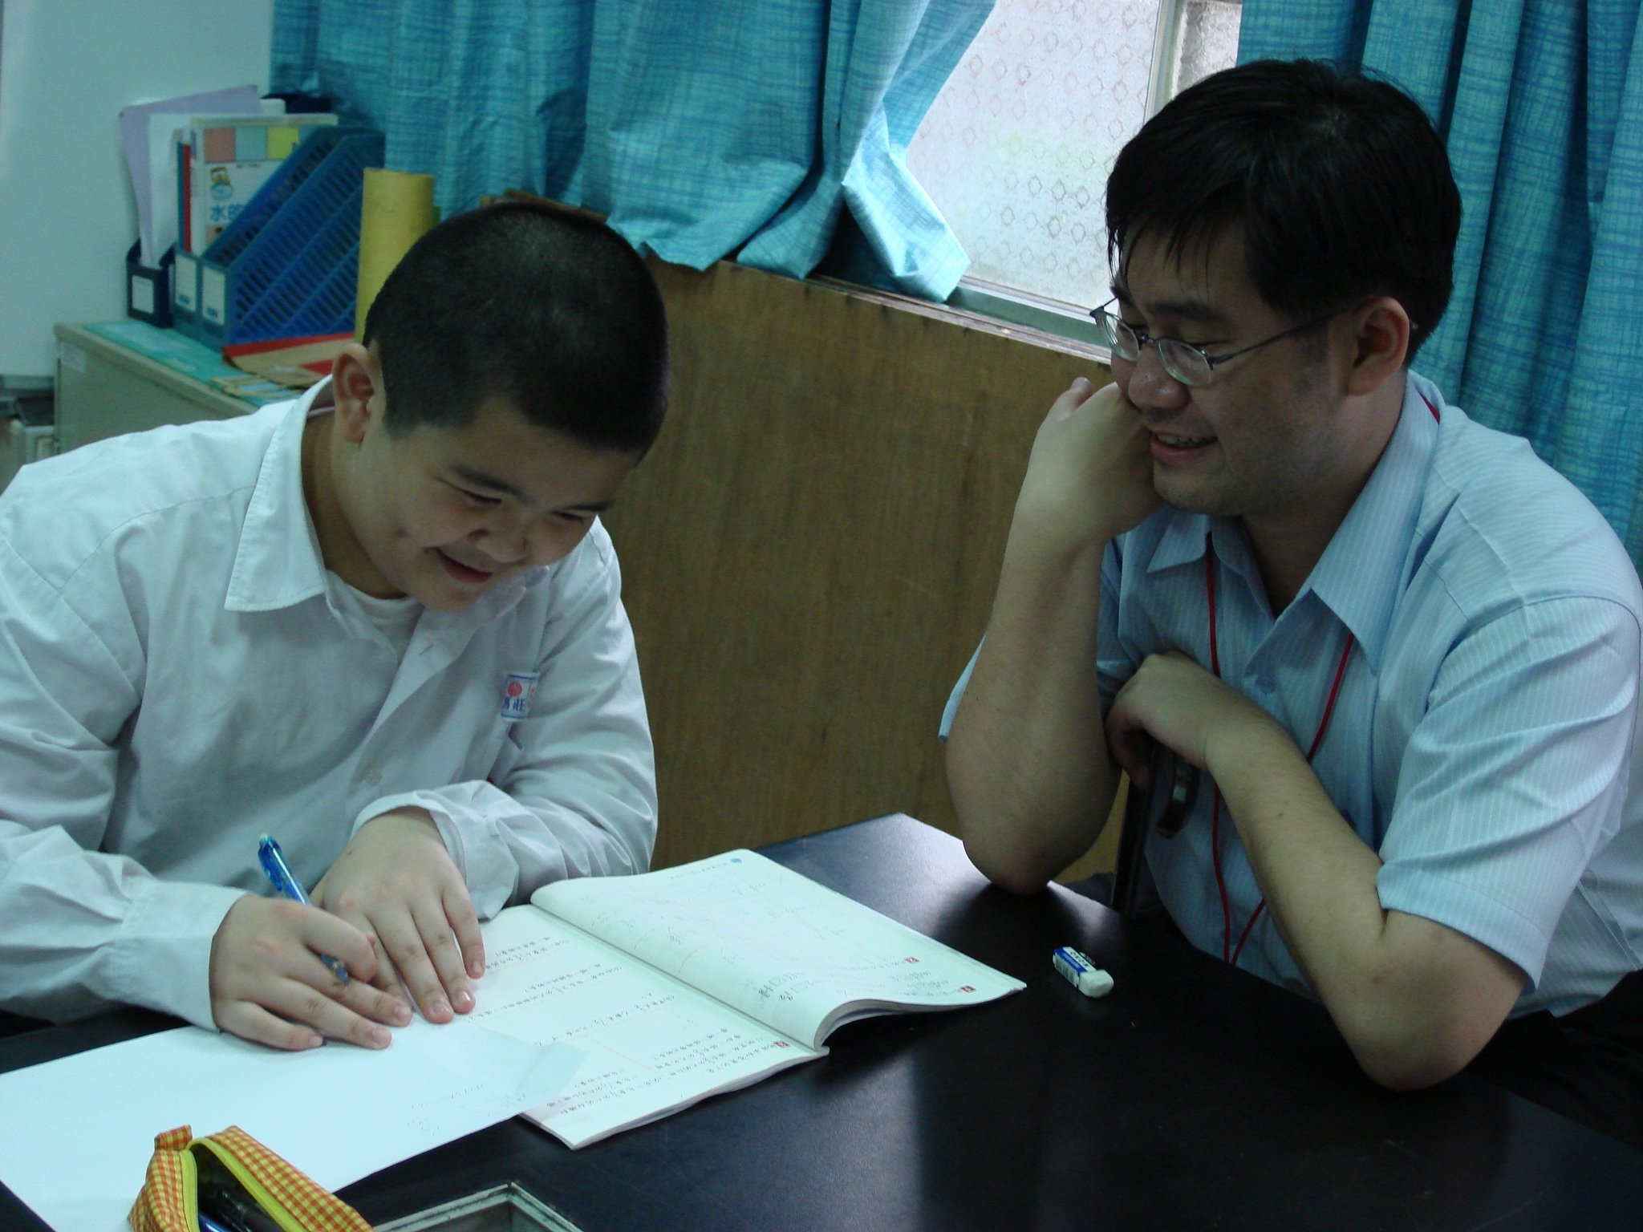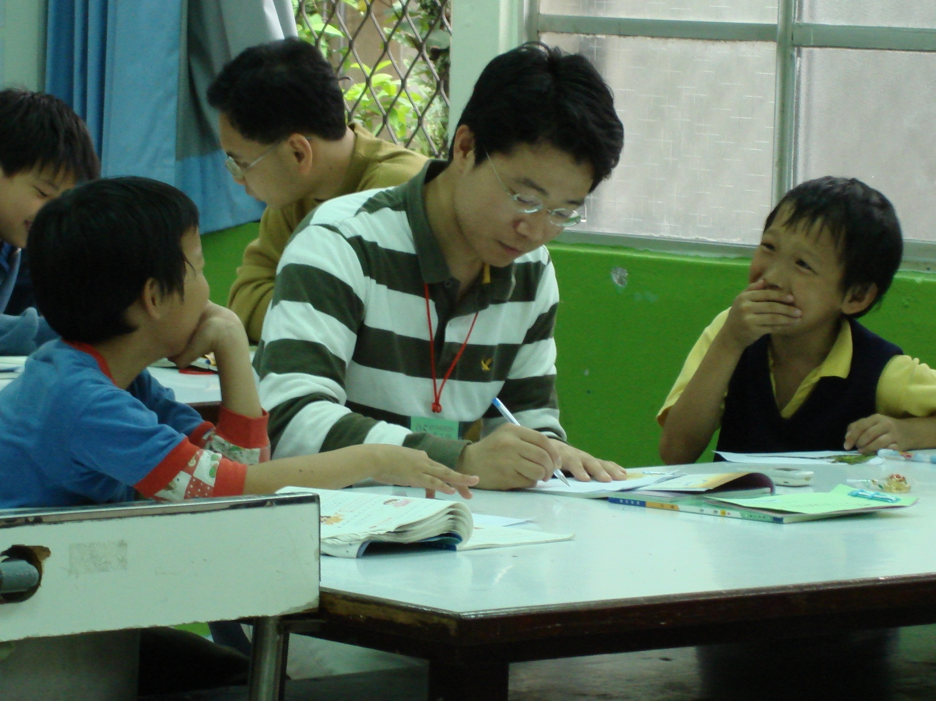

「中研院的大手牽著舊莊的小手」，使他們不再是「教室裡的客人」
隨著社會變動的腳步加快，站在教學的第一線，我們深切體認到引入社會資源進入學校是很重要的。從官方機構到民間組織，都在思考如何伸出援手。行政院的「大投資、大溫暖」社會福利套案計畫中的一環有助學措施；教育部的「攜手計畫─課後扶助」欲結合國中小現職教師、退休教師、大專校院學生、具教學專長的大專學歷教學人員及儲備教師，共同參與學習弱勢學生之輔導；暨大、輔大、文藻外語學院結盟推廣遠距課輔計畫，利用科技來協助偏遠地區兒童；聯華電子、中國信託等企業界所屬之文教基金會，引介員工投入課輔志工的行列；民間的公益團體如博幼基金會（董事長為李家同）、基督教救助協會（創會榮譽理事長為孫越）以及許多不知名的組織與個人，亦戮力於相同的目標。甚至連政治人物（副總統呂秀蓮與立法院長王金平）也發起「小秀才學堂」，希望能普遍性地在各地提供服務給有需求的小孩。
這麼多的組織機構將學習弱勢的孩童列為他們服務的對象，正反映出現今問題之嚴重性。這些機構能提供「點」的服務，但對於一個全面性的問題，站在第一線的我們知道，除非有更多人的直接投入，否則我們沒有樂觀的理由。以本校為例，不到一千人的學校，每學期至少有60位小朋友被提報出來尋求協助，孩子的迫切需求，等待您的熱心加入。
社會上募款幫助學習弱勢兒童的愛心令人動容，但經費只能解決一部分問題，人與人之間的接觸所帶來的溫暖與榜樣，才能帶來最根本的改變。在這一點上，熱心公益的中研院志工以及家長志工們，真的讓我們感受無比的溫馨，更讓我們由衷地感謝。在舊莊每日晨間與午間，課輔志工們穿梭的身影，讓我們感覺到社會的暖流與活力，我們會持續地努力引入這股暖流，滋潤有需要的孩子們，也期待您們繼續支持我們。
學術演講
日期 | 時間 | 地 點 | 主 持 人 | 講 員 | 講 題
數 理 科 學 組
9/7(五) | 14:00 | 天文所會議室  (台大凝態科學與物理學館716室) |  | Dr. Loic Albert  (加-法-夏望遠鏡機構) | Giving Shape to the Invisible—  WIRCam and its Preprocessing Pipeline
生 命 科 學 組
9/10(一) | 11:00 | 生醫所地下室  B1B演講廳 | 陳儀莊博士 | 林兆東教授  (國家衛生研究院) | I Can Say NO to My Mom Before My Birth: Role of TLRs in Neuroscience and Evolution
9/11(二) | 11:00 | 分生所  1樓演講廳 | 薛一蘋博士 | Dr. Alain Nicolas  (CNRS, France) | Targeting of Meiotic Recombination in Yeast
9/11(二) | 15:00 | 多樣中心  1樓演講廳  (原動物所大樓) | 曹順成博士 | Mr. Amir E. Yassin  (Université Paris-Sud XI, France) | Systematics and Historical Biogeography of the Genus Zaprionus (Diptera: Drosophilidae): Molecular and Morphological Approaches
9/13(四) | 16:00 | 生醫所地下室  B1B演講廳 | 潘文涵博士 | Manny Noakes, Ph. D (CSIRO Human Nutrition, Australia) | Optimal Diets for Weight Management
人 文 及 社 會 科 學 組
9/10(一) | 10:00 | 語言所  519會議室(人文館  南棟5樓) |  | 江敏華助研究員  (語言所) | 東勢客家話與時間或體貌有關的「緊」
9/11(二) | 11:00 | 台史所  (人文館北棟817室) | 林玉茹博士 | 林文凱博士後  (台史所) | 清代經濟發展是「過密化」或「大分流」？—以清代臺灣經濟史研究為個案的對話
9/11(二) | 14:00 | 台史所  (人文館北棟802室) | 林玉茹博士 | 張隆志助研究員  (台史所) | 台灣本土史學史芻論：研究與解釋
9/11(二) | 14:00 | 政治所籌備處  會議室B  (人文館北棟5樓) |  | 松本充豐教授  (日本長崎外國語大學) | 民粹主義與台灣民主政治
9/11(二) | 14:30 | 歐美所研究大樓  1樓會議室 | 單德興博士 | Prof. Theo Hermans  (University College London, UK) | Translators as Gatekeepers: Value, Irony and Echoic Translation
9/11(二) | 15:00 | 經濟所B棟1樓B110會議室 |  | 陳昭君助理教授  (東海大學) | Estimating Markov-Switching ARMA Models with an Extended Algorithm of Hamilton
9/13(四) | 10:00 | 近史所檔案館  1樓中型會議室 |  | 李宇平副研究員  (近史所) | 一九三○年代農業危機與亞洲國際航運的競爭(1930-1939) —中國中心的觀察
9/13(四) | 14:00 | 人社中心  前棟3樓  調查研究專題中心  焦點團體室 | 傅祖壇博士 | 楊建成特聘研究員  (經濟所) | Monetary Stakes in Ultimatum Games: An Experiment with Nation-Wide Representative Subjects

